様式29 解散命令申請書

宗教法人解散命令申請書

●●年●●月●●日
●●地方裁判所（●●支部） 御中

〒●●●―●●●● ●●県●●市●●町●●番地

申請人 ● ● ● ● 印

〒●●●―●●●● ●●県●●市●●町●●番地
相手方 宗教法人●●●● 代表者 代表役員 ●●●●

第１ 申請の趣旨
宗教法人●●●●を解散する
上記宗教法人の解散後の清算人の選任を求める

第２ 申請の理由
１ 相手方は、宗教法人法（昭和２６年４月３日法律第１２６号。以下「法」という。）１２条の規定により規則を作成し、その規則について●●年●●月●●日所轄庁である●●県知事の認証を受け、●●年●●月●●日設立の登記をして成立した宗教法人である。主たる事務所の所在地は●●県●●市●●町●●番地であり、その代表役員は●●●●である。
２ 相手方は、代表役員である●●●●が生存中は宗教活動を行っていたが、●●年●●月●●日に代表役員である●●●●が死亡して以降は不活動状態 に陥り、現在に至っている。これらの事実は●●●●の陳述書からも明らかで ある。
３ よって、相手方は、１年以上にわたって宗教団体の目的のための行為をしないこと、及び、１年以上にわたって代表役員及びその代務者を欠いていること は明らかであるから、法８１条１項２号後段及び４号の規定に基づき相手方を 解散する旨の裁判を求める。
４ なお、申請のとおりの裁判があった場合、法４９条３項により選任される清算人としては、
●●県●●市●●町●●番地●●●● が適当であると思料する。

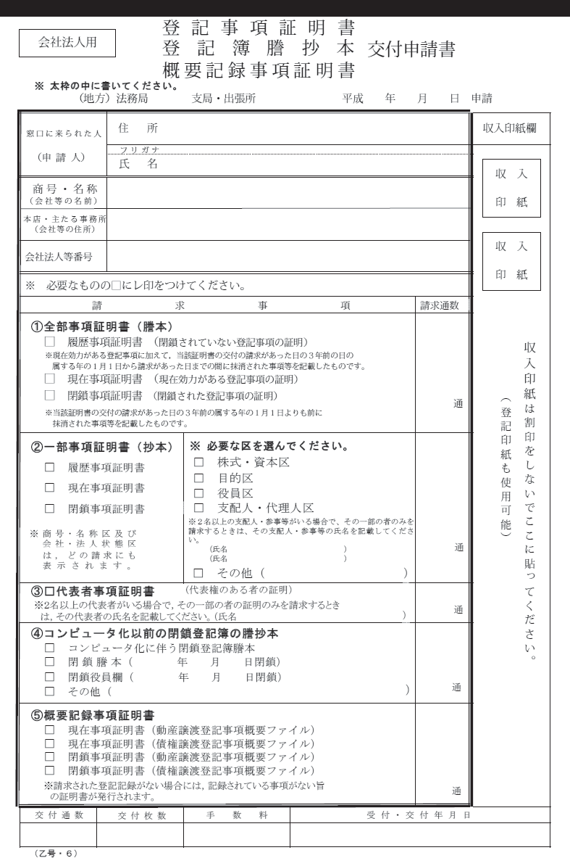

陳述書

（申請人）● ● ● ● 殿

●●県●●市●●町●●番地宗教法人● ● ● ●

上記宗教法人は、宗教法人法１２条の規定により規則を作成し、その規則につい て●●年●●月●●日所轄庁である●●県知事の認証を受け、●●年●● 月●●日設立の登記をして成立した宗教法人である。主たる事務所の所在地は●●県●●市●●町●●番地であり、その代表役員は●●●●である。
上記宗教法人の活動状況ですが、代表役員である●●●●が生存中は活発に宗教 活動を行っておりましたが、●●年●●月●●日に代表役員である●●●●が死亡して以降は不活動状態に陥り、現在に至っています。
また、新たな代表役員又は代務者も選任されておりません。
上記のような実情でありますので、貴殿において宗教法人法に基づき、解散命令 を申請されても全く異存はございません。

●●年●●月●●日
●●県●●市●●町●●番地
（※責任役員）● ● ● ● 印
※法人との関係を記載。

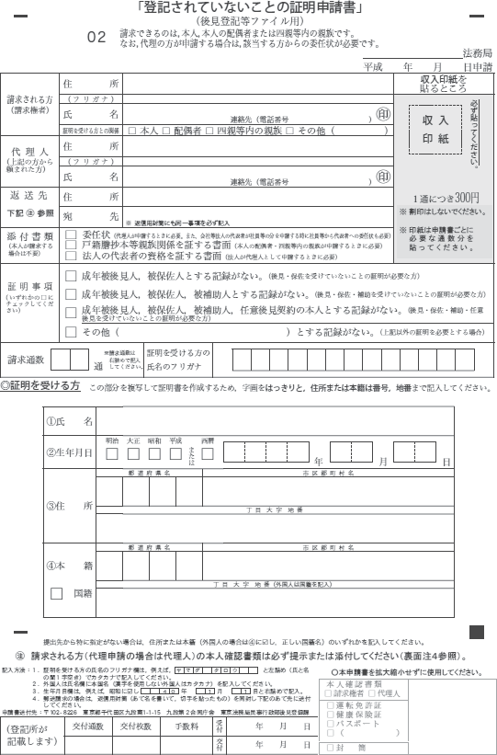

清算人（特別代理人）就任承諾書

●●地方裁判所（●●支部） 御中

●●県●●市●●町●●番地宗教法人●●●●

上記宗教法人のため、清算人（特別代理人）に選任されたならば、異議なく就任 することを承諾します。

●●年●●月●●日
●●県●●市●●町●●番地
● ● ● ● 印

報酬請求権放棄書

●●地方裁判所（●●支部） 御中

●●県●●市●●町●●番地宗教法人●●●●

上記宗教法人のため、清算人（特別代理人）に選任された場合、そのことに関す る報酬の請求権は一切放棄します。

●●年●●月●●日
●●県●●市●●町●●番地
● ● ● ● 印

